Les corrections de jeudi 18 juin

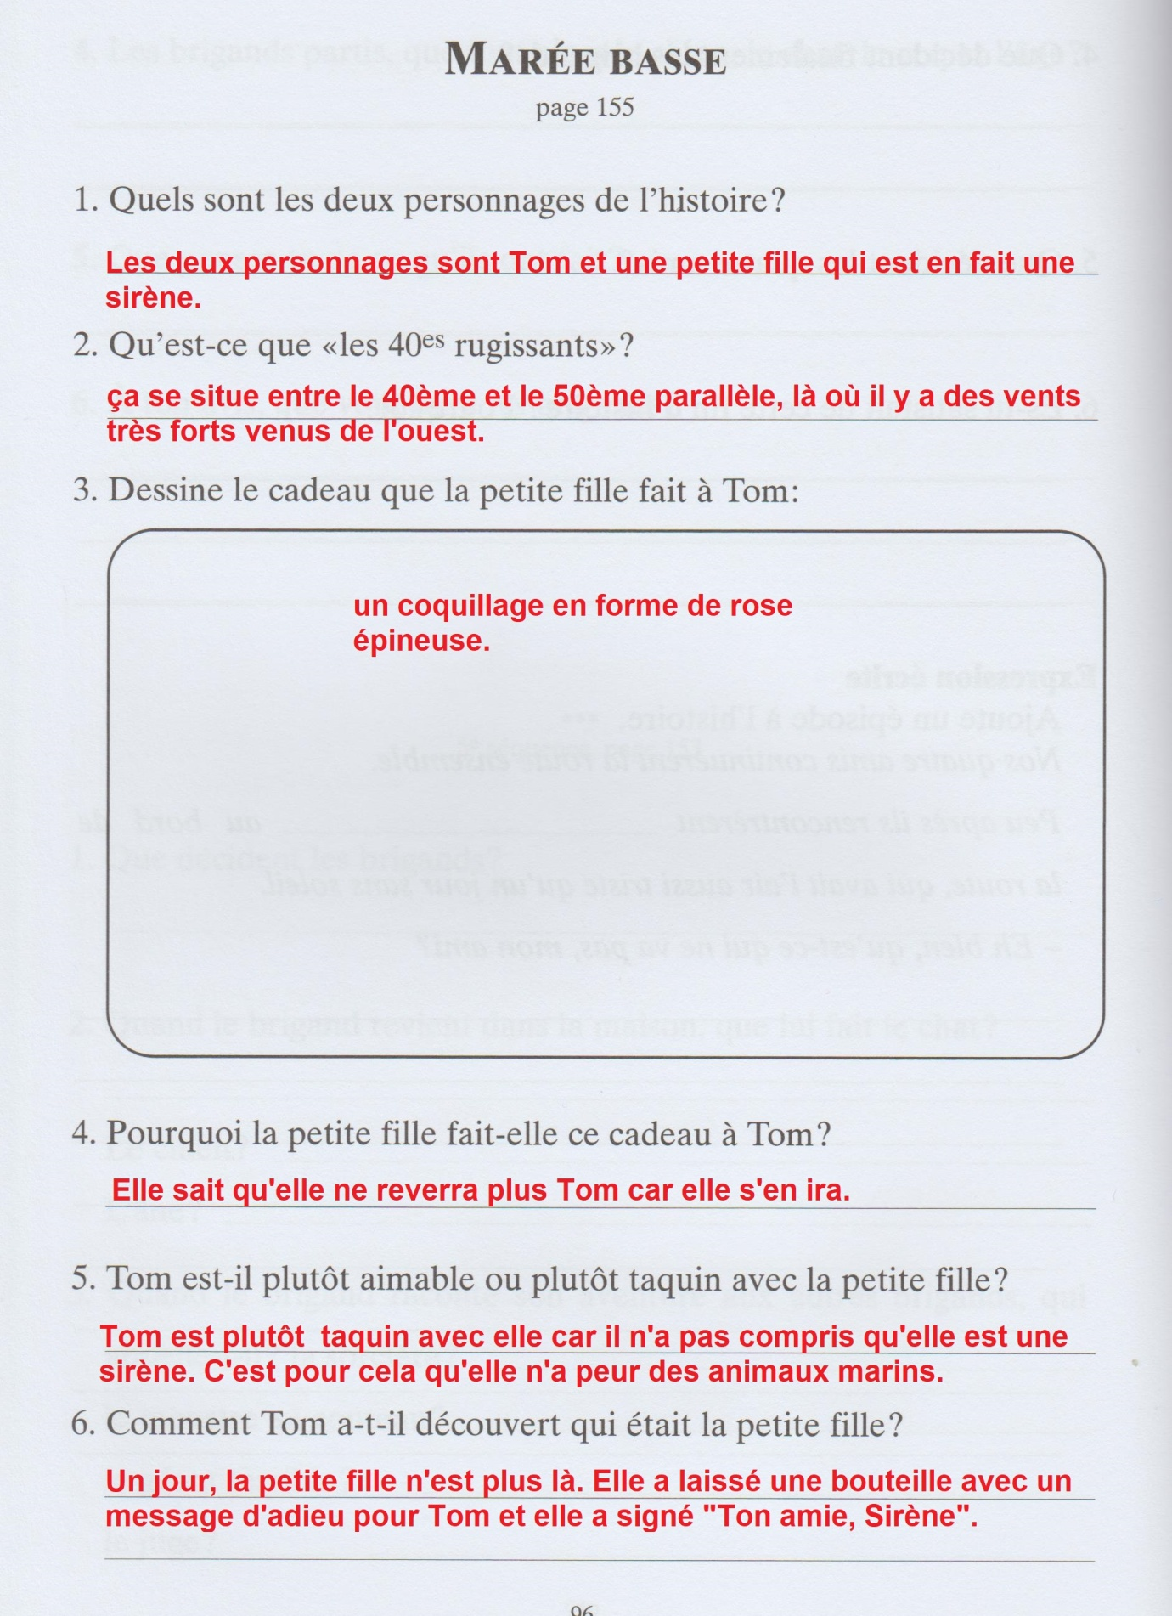

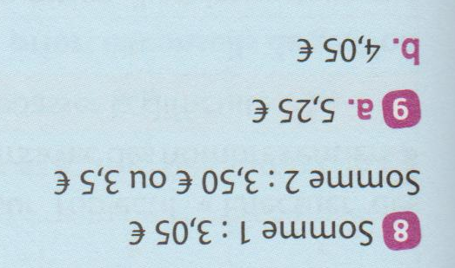

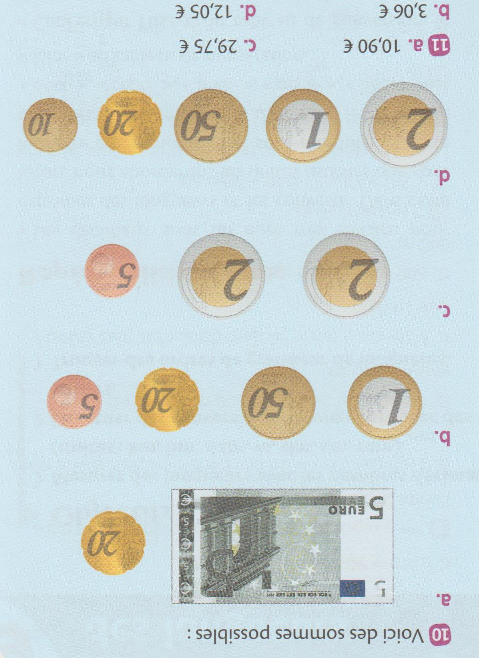

N°3 – Recopie les compléments du verbe direct (qui ? quoi ?) ou indirect (à qui ? de qui ?) en gras et les attributs du sujet en gras (information sur le sujet de la phrase) dans la colonne qui convient.

Je me souviens de ma dernière visite à Eurodisney.
Samedi prochain, nous inviterons tes amis.
Le ciel parait sombre tout à coup.
Le chien est énervé.
Éléonore m’a donné un bonbon à la récréation.
La guitare est un instrument à cordes.
Je range mon téléphone dans ma poche.
Son père est un bon musicien.

Compléments du verbe | Attributs du sujet
ma dernière visite à Eurodisney  tes amis  un bonbon  mon téléphone | Sombre  Enervé  un instrument à cordes  un bon musicien

